**CRUD- Agenda op een gemakkelijke manier.**

Tabelnaam = Agenda

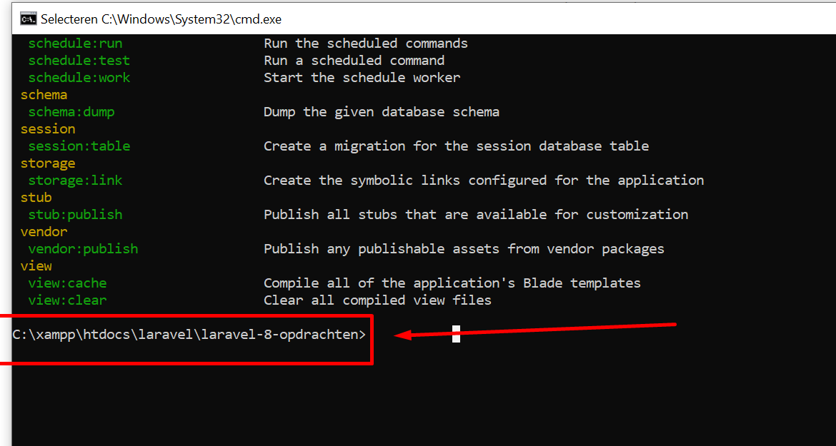

Via artisan een controller aanmaken:

-Zorg dat je in de volgende scherm zit en juiste pad, zie rood omcirkeld:

Typ dan in:

**php artisan make:controller AgendaController --resource**

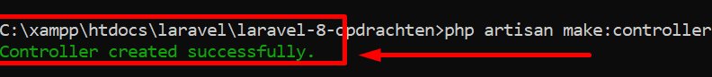

Groen in kleur = ok

*(Bij een fout wil ik het graag weten, dus loop dan even naar mij)*

Nu overschakelen naar je editor: Notepad of Netbeans, PhpStorm, welke je zelf gebruikt

Ik gebruik zelf Netbeans:

Ga naar de web.php

We gaan zorgen dat de controller nu bereikbaar wordt in de routing proces.

Voeg dit stukje toe aan je code in het bestand van web.php:

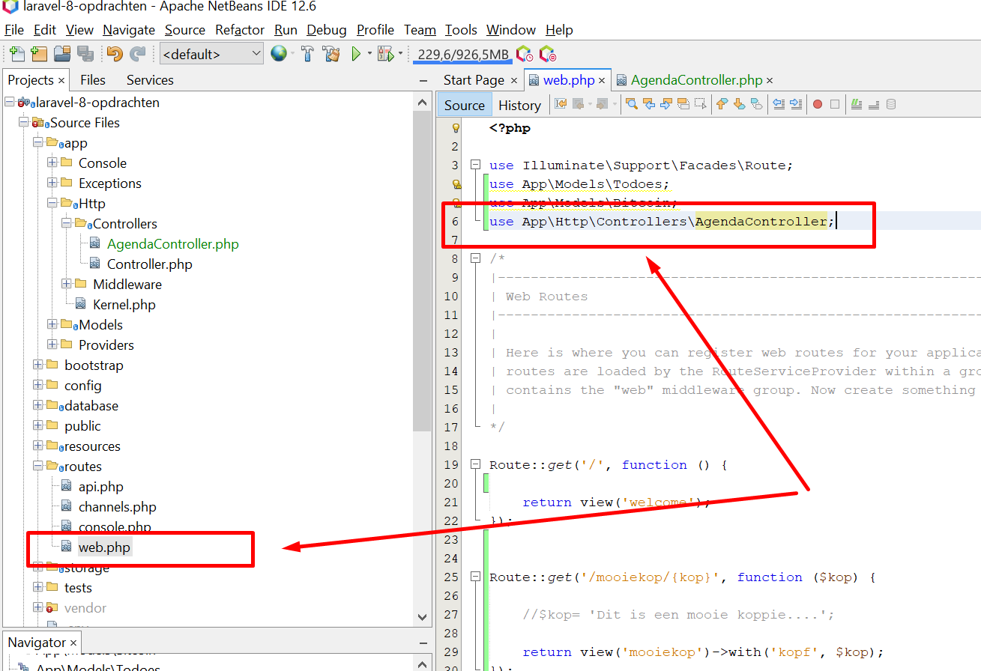

Voeg onderaan het bestand van web.php nog een laatste stuk code toe:

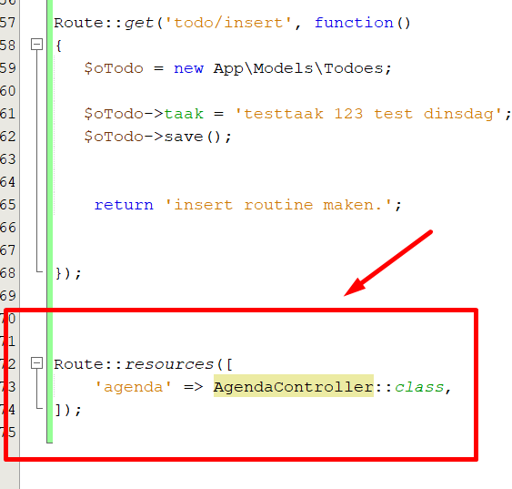

Inhoudelijke code voor een CRUD gaan we verder in de controller doen.

Waar zit de controller die zonet door Artisan is gemaakt?

We hebben deze AgendaController genoemd.

Zie hier een schermafdruk:

Onder map: app\http\Controllers\AgendaController.php

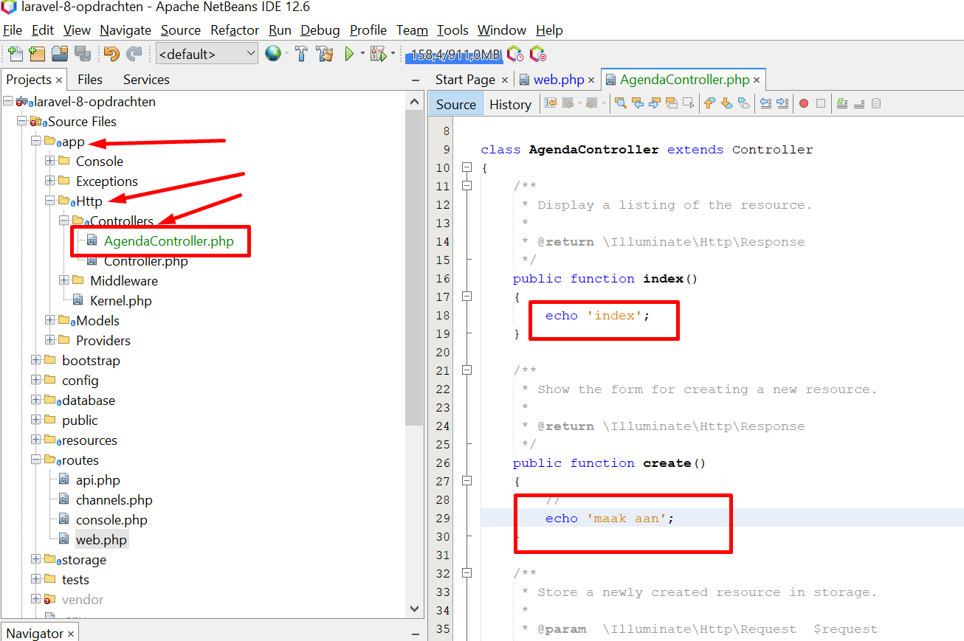

Voeg voor de test nog even een echo, voor de rest van de crud.

DUS nog geen CRUD code maar dat je de routing goed begrijpt.

Wat kunnen we hier mee?

Zie afbeelding hieronder:

Met rood aangegeven ( = Agenda)

Dus route: localhost:8000/agenda/create

Laat dan een echo zien: “maak aan”.

Probeer zelf de rest van de functies te testen met de routing en een beetje output, dus echo, mag spannend zijn maar hoeft niet.

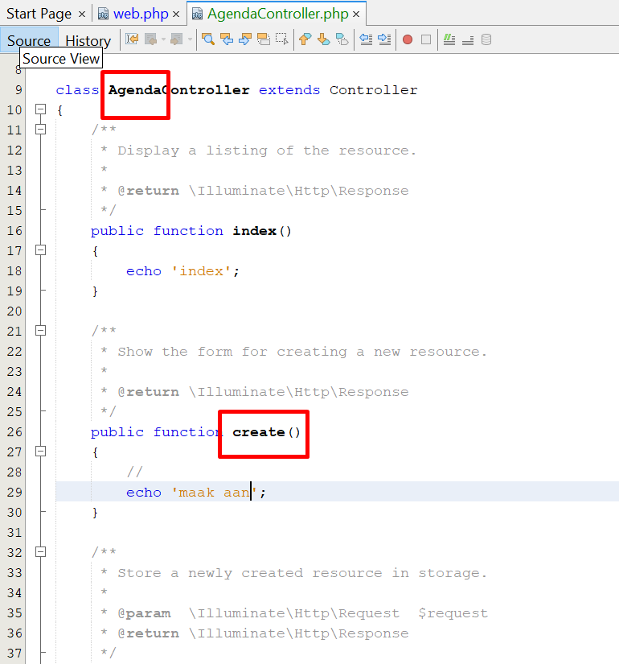

Resultaat:

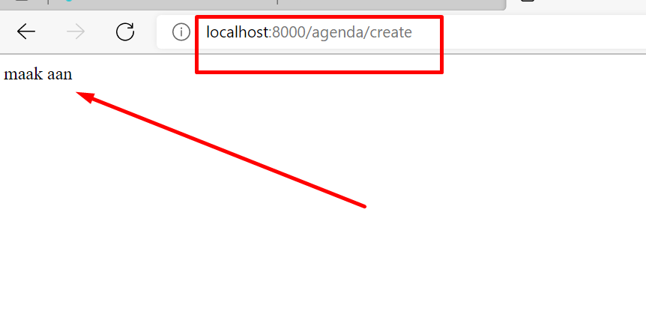

EINDE